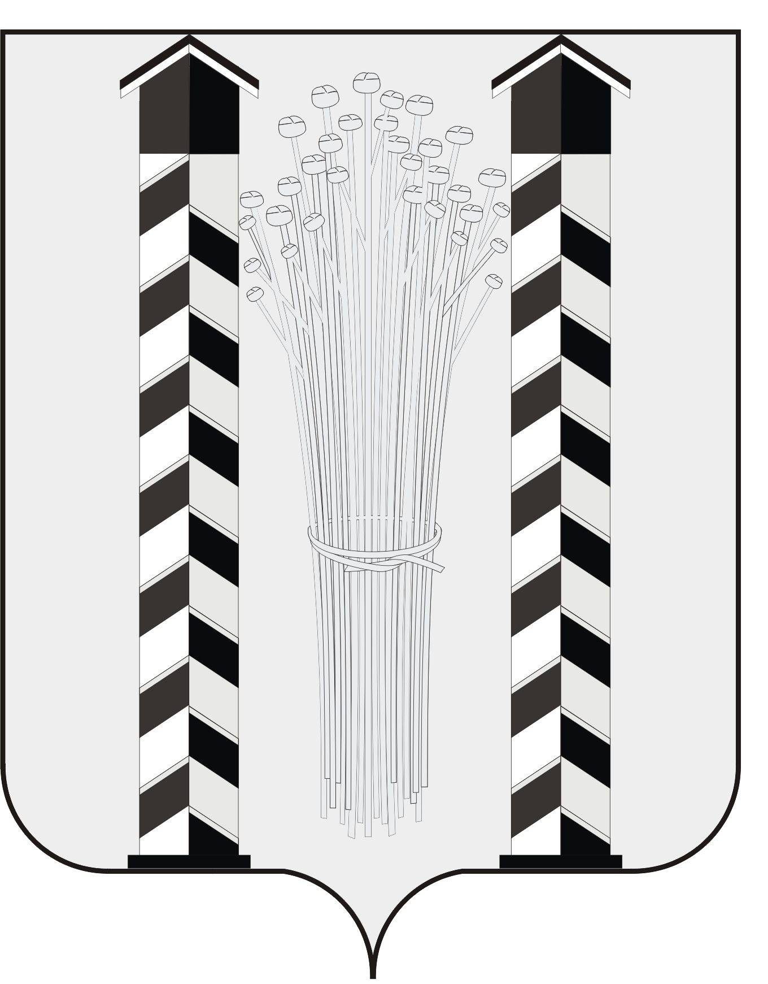

АДМИНИСТРАЦИЯ

МОЧИЩЕНСКОГО СЕЛЬСОВЕТА

НОВОСИБИРСКОГО РАЙОНА НОВОСИБИРСКОЙ ОБЛАСТИ

УВЕДОМЛЕНИЕ

14.01.2018 д.п. Мочище

Администрация Мочищенского сельсовета Новосибирского района Новосибирской области уведомляет о проведении корректировки схемы теплоснабжения Мочищенского сельсовета, утвержденной постановлением главы администрации от 17.03.2015г.

Глава администрации В.М.Ковалев